Отчет о проделанной работе МБУ ДК «Восток»
за период с 11 января по 17 января 2021 года

16.01 в 9.00 на городской площади прошла «Зарядка чемпионов». Провел зарядку Владимир Малышко, председатель ОО СК «Ударник», квалифицированный тренер по боксу и кикбоксингу, победитель первенства края по кикбоксингу, победитель и призер соревнований различного уровня по кикбоксингу, рукопашному бою, куде и киокушенкай карате. Посетило мероприятие 25 человек.
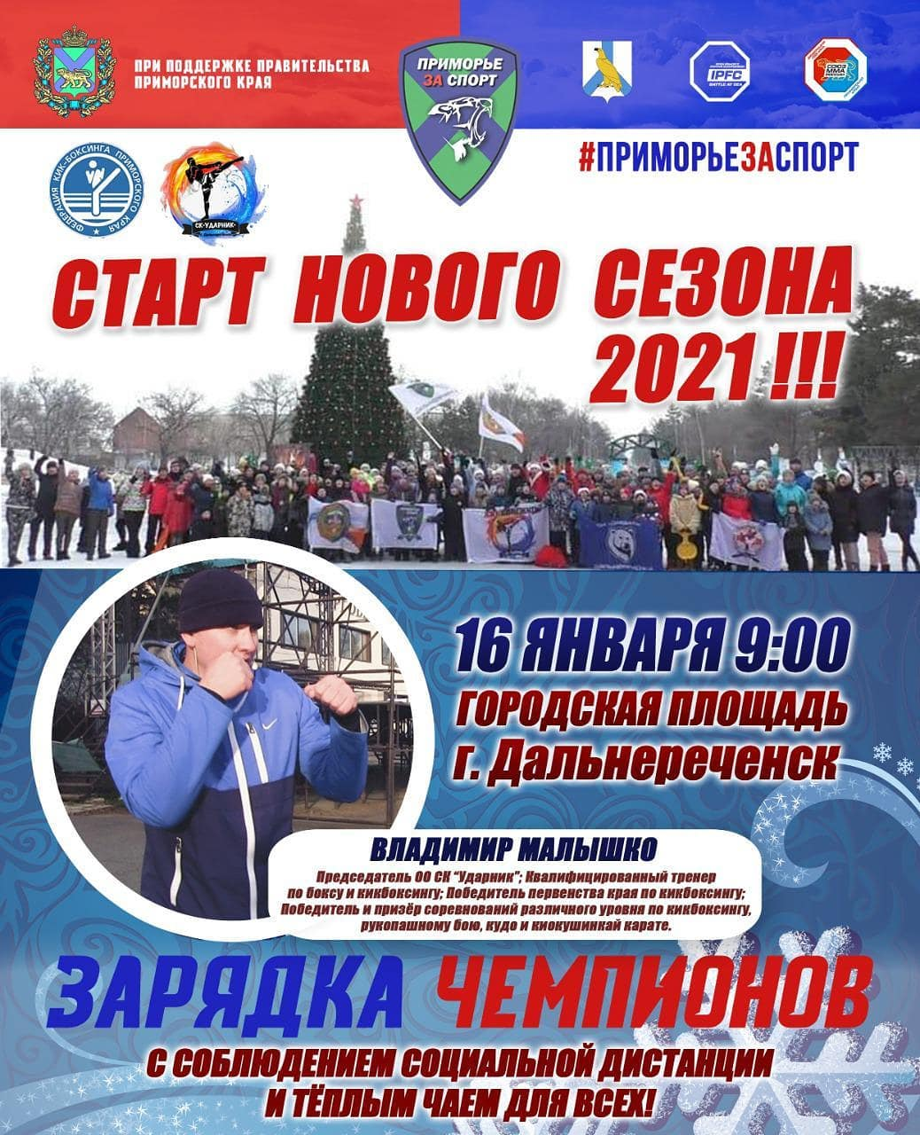

17.01 в 13.00 на городской площади состоялась игровая программа для детей «Вокруг елки». Для детей были проведены музыкальные игры, танцы, конкурсы. Игровая программа прошла вокруг елки, которая стоит на городской площади. Все участники получили массу положительных эмоций и хорошего настроения. Посетило мероприятие 30 человек.
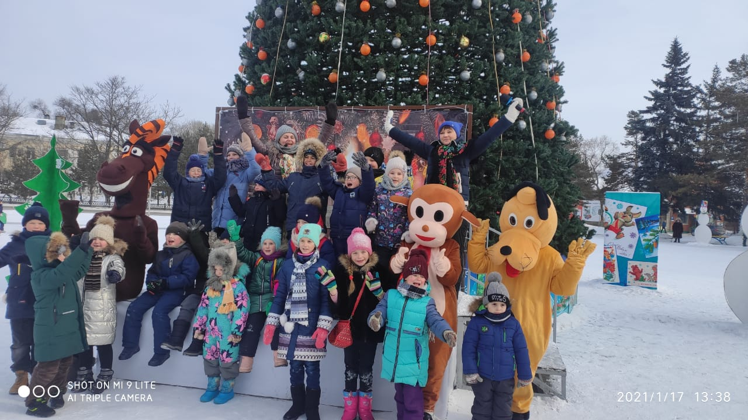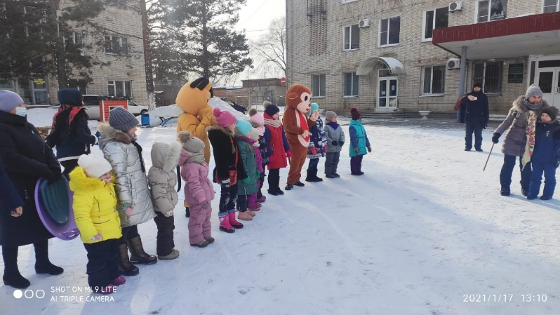

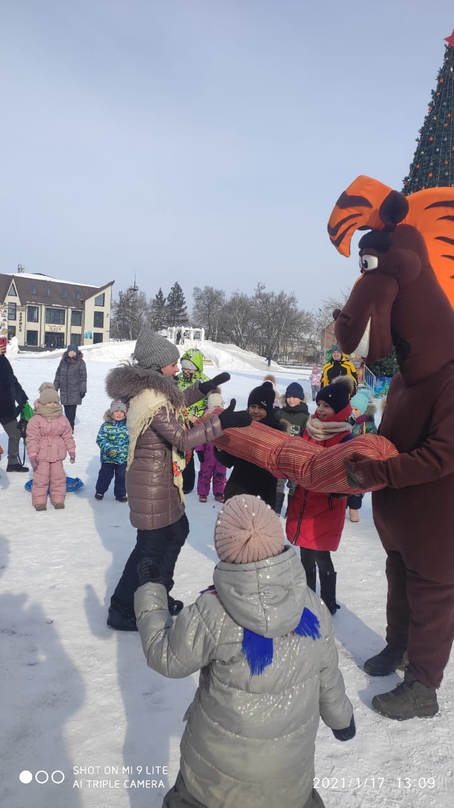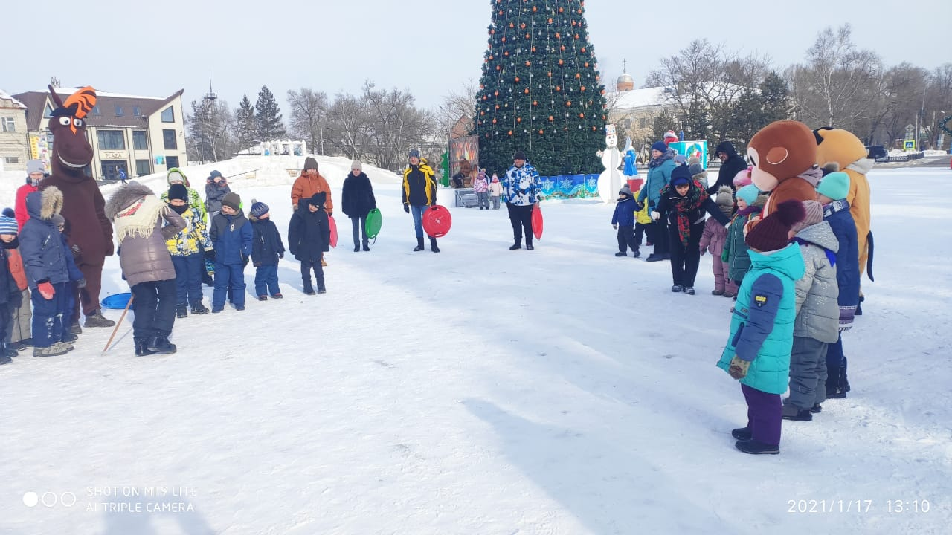

Отчет о проделанной работе клуба «Космос» с. Грушевое

11.01 онлайн-поздравление с Международным днём «Спасибо».
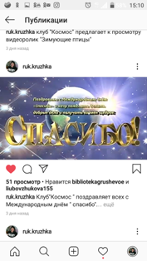

12.01.2021г. онлайн-видеоролик «Зимующие птицы». В этом видеоролике мы познакомили наших подписчиков с видами птиц, зимующих на просторах нашей Родины. Познавательная информация про зимующих птиц предназначена для детей от 5 до 12 лет.
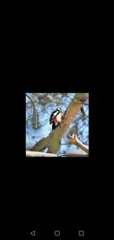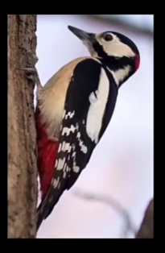
12.01 прошла квест-игра для детей «Следопыты, вперёд!»
Квест - игра уникальная возможность почувствовать себя искателем сокровищ, капитаном корабля, вождём племени или шпионом. В ходе мероприятия, ребятам предстояло найти части карты, которые находились на разных станциях: «Загадочная», «Спортивная», «Сказочная» и ещё много других. Игра прошла в тёплой дружеской атмосфере. Все участники получили отличный заряд бодрости и море положительных эмоций.
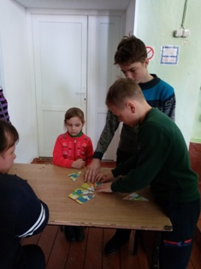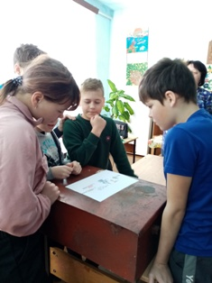
13.01 прошла развлекательная программа «Сею, вею, посеваю, с Рождеством поздравляю» с участием клуба «Аленький цветочек».
Мероприятию предшествовала большая предварительная работа: беседы о зимних народных праздниках, разучивание колядок. Дети с удовольствием включились в общее празднование. Ряженные дети вместе с сотрудниками клуба ходили по селу, заходили в дома, с шутками и прибаутками, они желали «хозяевам дорогим» здоровья на долгие годы, благополучия и мира, добра и богатства.
А радостные хозяева в свою очередь одаривали детей сладостями и пирогами. Русский фольклор, православные праздники – это огромный источник доброты, красоты и мудрости.
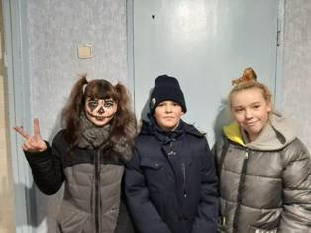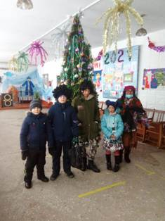
14.01.21 онлайн-поздравление для жителей села «И снова с Новым годом!» Сотрудники клуба поздравили со Старым Новым годом всех подписчиков в инстаграме.
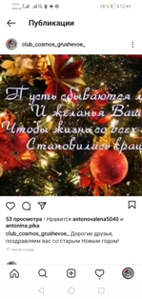
16.01.21 прошла игровая программа для детей и подростков «Зимние забавы». Мероприятие проходило у площадки клуба. Соревнование устроили между командами. Было весело и шумно при проведении конкурсов «Меткий стрелок», «Лыжники», «Перестрелка», «Эх, прокачусь!». У каждой команды было стремление к победе. Атмосфера была и радостная, и в тоже время напряженная – ведь победить хотелось всем, а победила дружба и всех участников мероприятия ждал в клубе горячий чай с угощением.
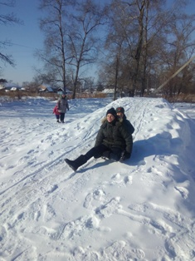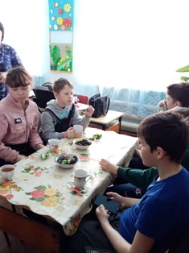

17.01прошла игровая программа для всех желающих «Мы мороза не боимся». Игры зимой на улице, особенно для детей – самое весёлое и интересное время. И от того, насколько хорошо и насыщенно проведешь выходные дни, отдохнешь, будет зависеть трудовая деятельность в дальнейшем. Мероприятие прошло с конкурсами и играми.
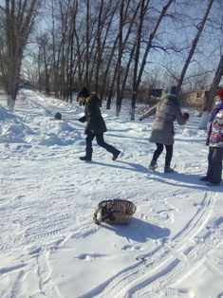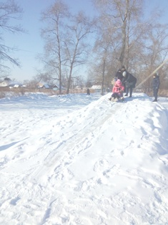

Отчет о проделанной работе клуба с. Лазо
12.01 прошла онлайн – познавательная игра «Загадки про зимние виды спорта». @klub_Lazo. Участники программы отгадывали загадки про зимние виды спорта.

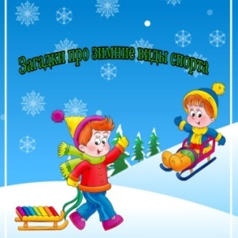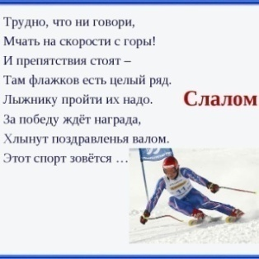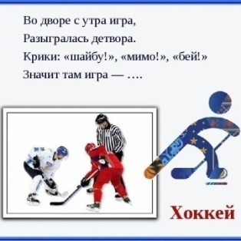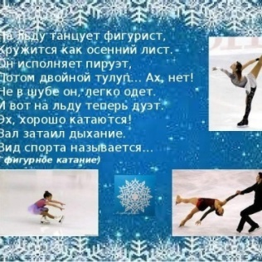
13.01 прошла онлайн – информационная программа «Ежегодный съезд Дедов Морозов». @klub_Lazo. Путешествуя по разным странам, мы познакомились с главными волшебниками и их помощниками.
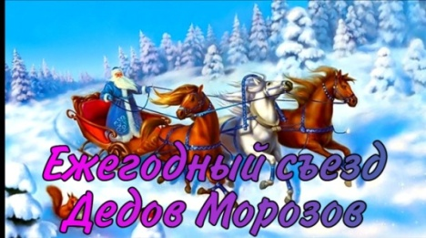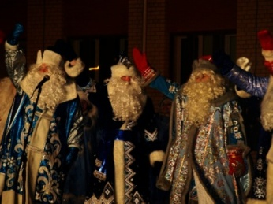
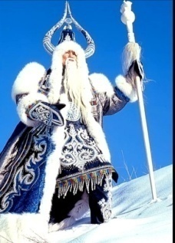

13.01 прошло театрализованное представление «У Зимы в Святки свои порядки». Святочные гуляния длятся от Рождества до Крещения. В гости к хозяйке праздника пожаловали колядовщики и просили угощения. Хозяйка загадала загадки и провела игры. Гости получили призы и угощения.

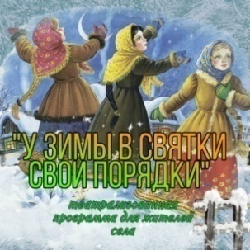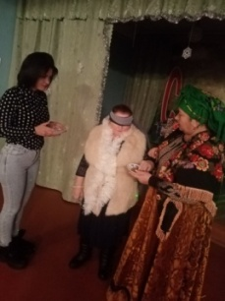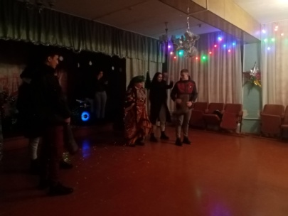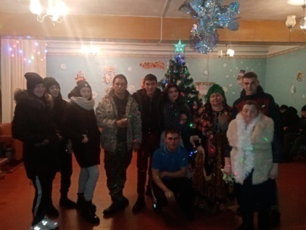
14.01 прошла танцевально- конкурсная программа с участием клуба «Вдохновение» «Старый Новый год пусть радость, вдохновенье принесет». Гости программы приняли участие в танцевальном марафоне и проведены конкурсы: «Перенеси льдинки», «Валенки- скороходы», конкурс -игра «Определи, где какая крупа?», «Метёлка», «Новогодние предсказания».

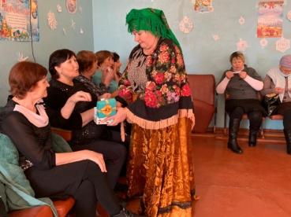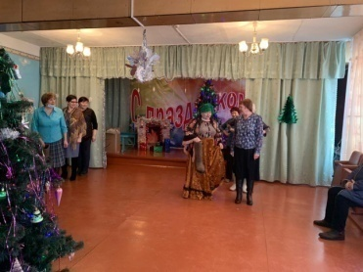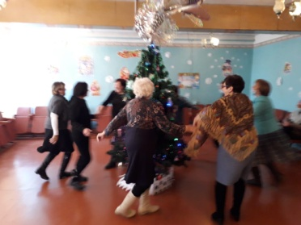

15.01 прошла онлайн – видео викторина для детей «Приглашаем в сказку». @klub_Lazo. В видео викторине были представлены картинки, по которым нужно было отгадать загаданную сказку.
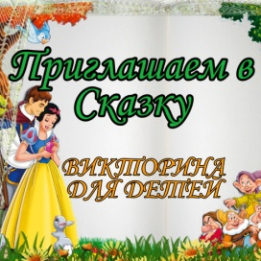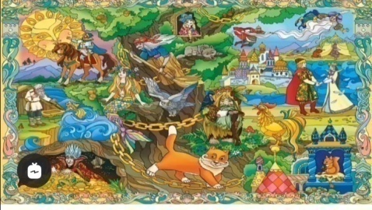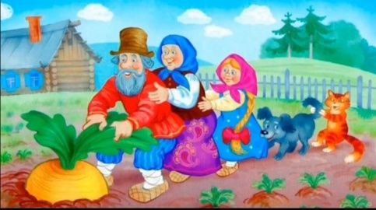
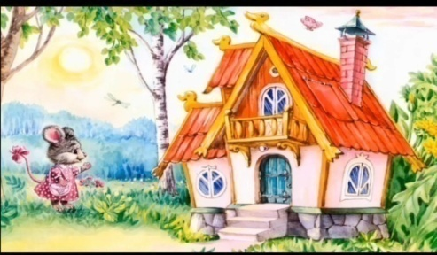

16.01 прошла конкурсная программа для детей «Привет от Хоттабыча».
В программе: конкурсы - «Попрыгунчики и Головастики», «Самый, самый», викторина «Отгадай-ка», загадки старого Джина.

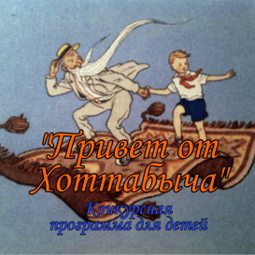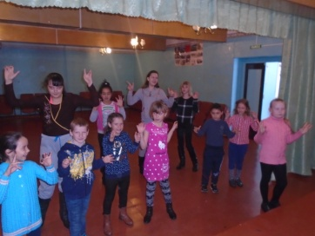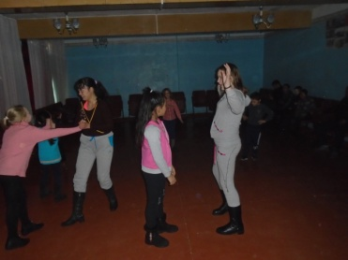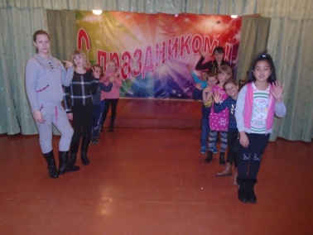

16.01 прошла развлекательная программа для молодежи «Ни минуты покоя».
Программа состояла из танцевального баттла, где звучали песни.
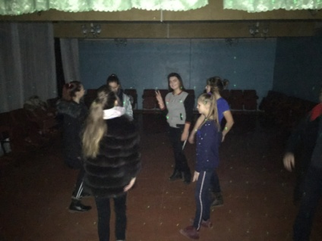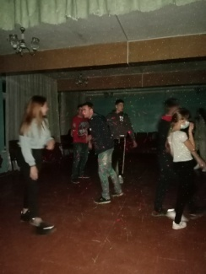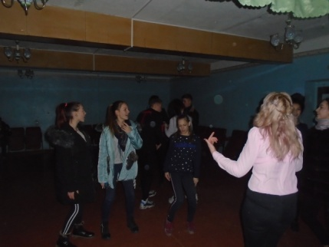

17.01 прошла развлекательная программа для детей «Зимняя игротека».
Игры и соревнования проходили возле елки на площади села Лазо. В веселых и увлекательных играх у ребят появилась возможность проявить себя, показать, какие они ловкие, быстрые, выносливые.

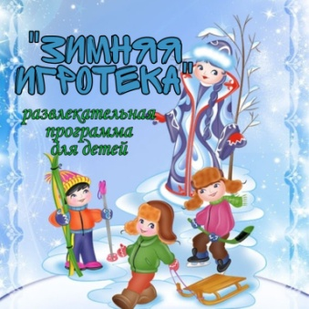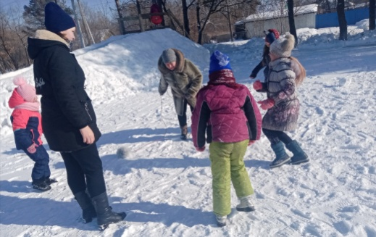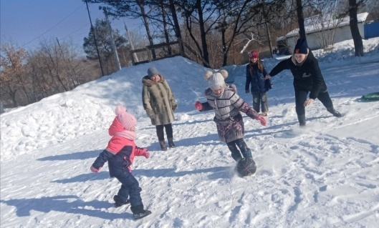
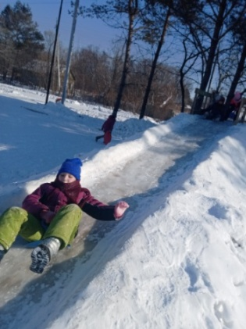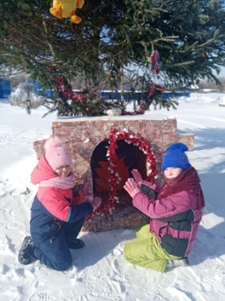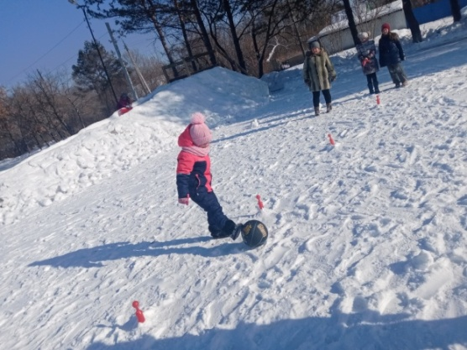

Отчет о проделанной работе Дома культуры имени В. Сибирцева
За неделю в Доме культуры имени В.Сибирцева прошло 4 мероприятия их посетило 462 человека, и приняло участие 26человек.
12 января прошел мастер класс прикладного кружка «Веселая мастерская» под названием «Снего – снего – снеговик!».
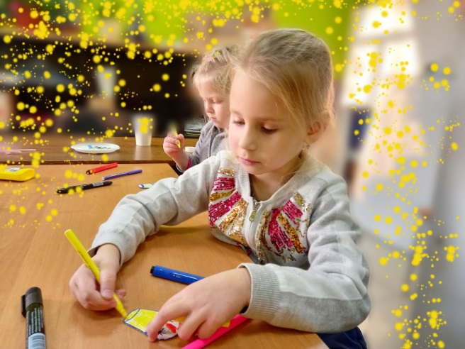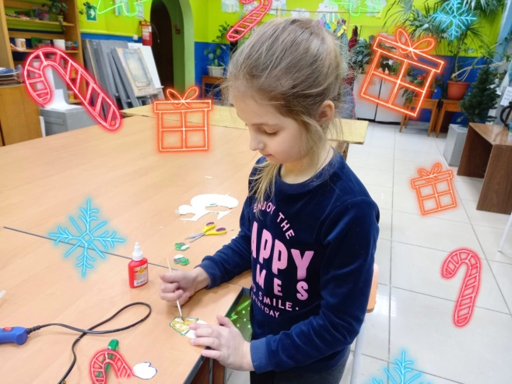
Этими чудо Снеговиками мы поделились со всеми нашими подписчиками на странице instaqram.com dk. sibirs. И этот видео фильм мы назвали «Шли в поход Снеговики!»
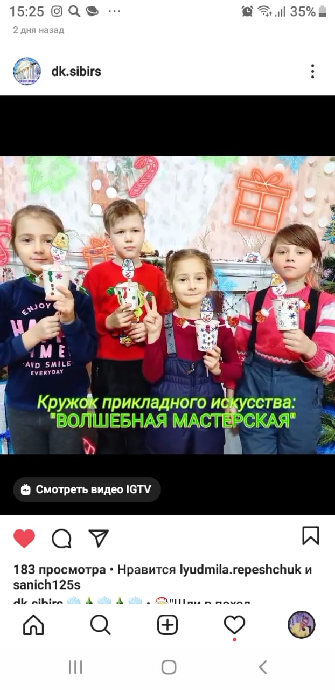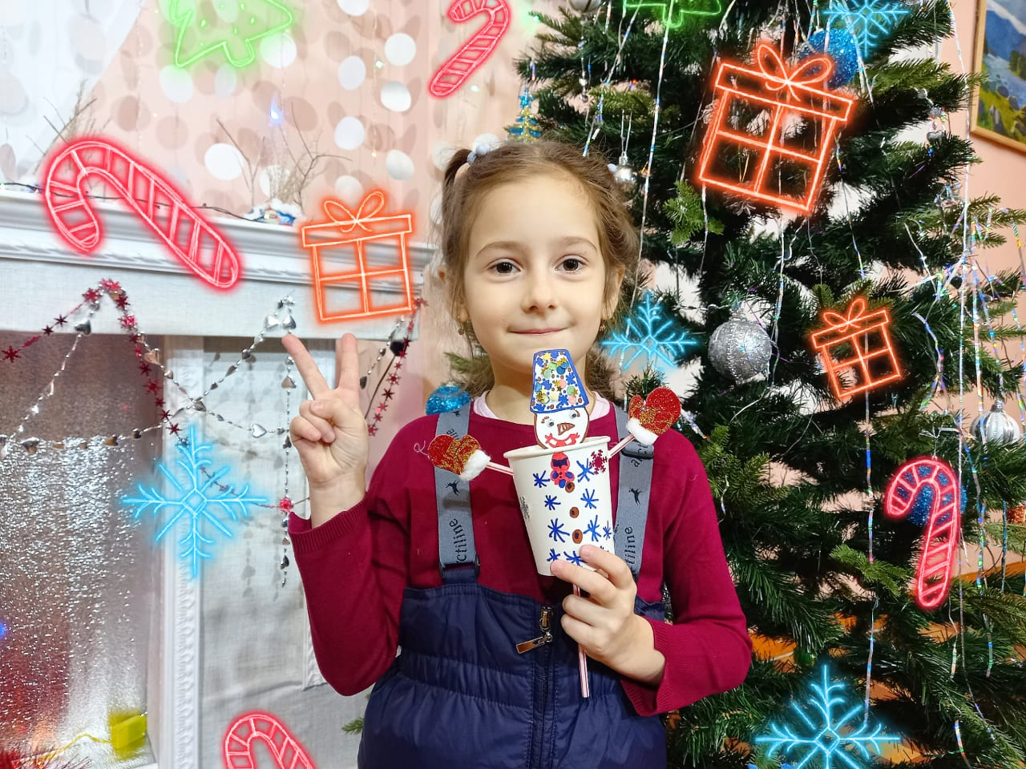
13 января прошла познавательная публикация «Старый Новый год». На странице instaqram.com dk. sibirs мы рассказали и показали, что же это за праздник и почему он отмечается в ночь с 13 на 14 января.
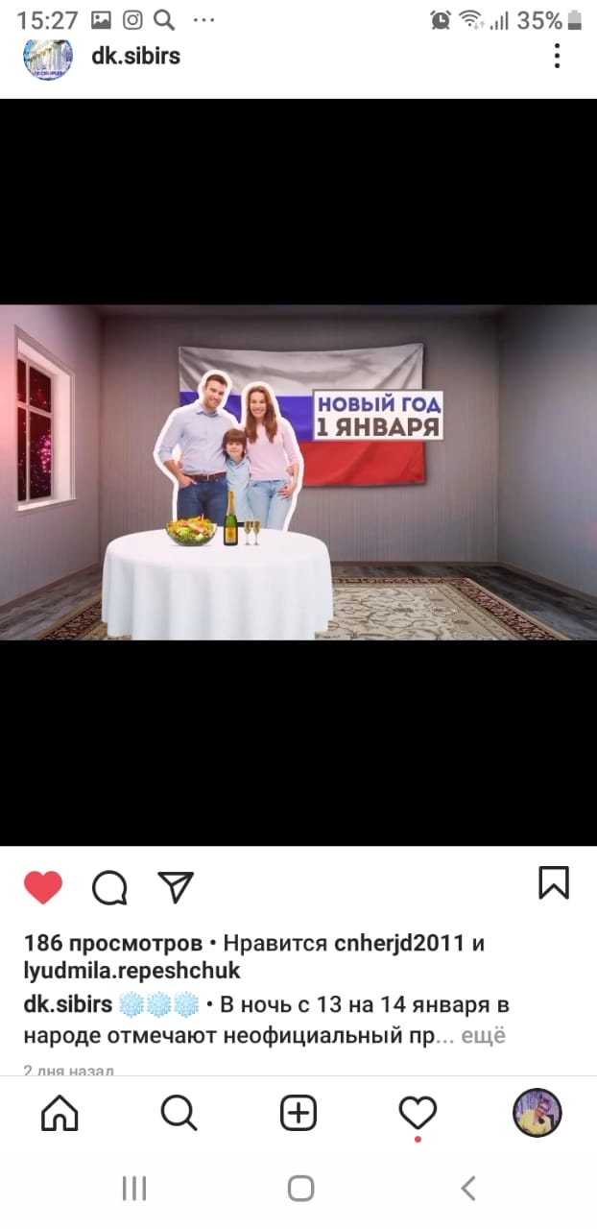. 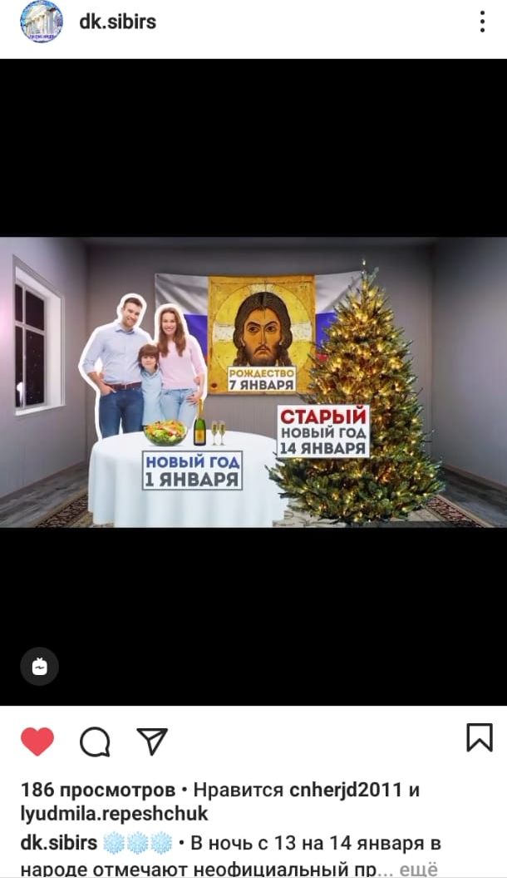
Подарком для всех наших подписчиков стал видео - ролик «Новогодний талисманчик!». «Бычки» были сделаны руками самых маленьких творцов, руководитель Т.О. Дорощенко.
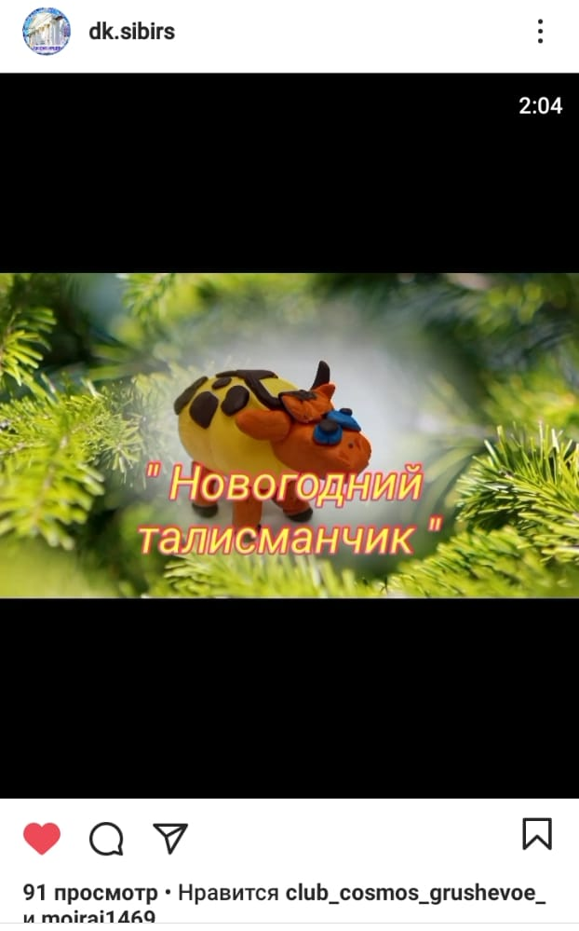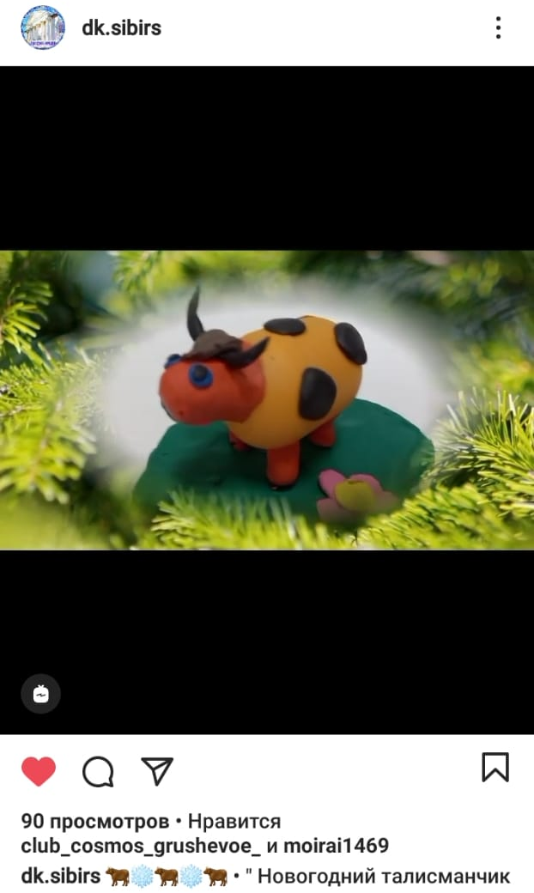

16 ,17 января, сотрудники Дома культуры провели для всех ребят микрорайона игровую программу «Зимние ЗАБАВЫ!». Ребята участвовали в играх и конкурсах, катались на санках и ледянках.
